AYUNTAMIENTO DE ALMEDÍJAR.

TU MASCOTA, TU RESPONSABILIDAD.
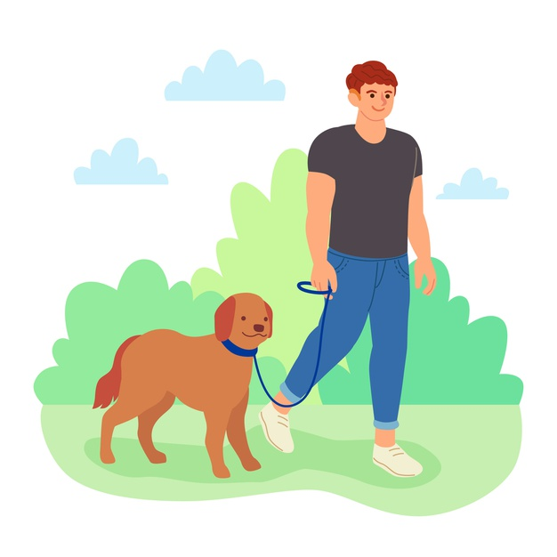

PERRO DE CASA O DE CAZA, SIEMPRE CON CORREA.

